**Thiết kế giao diện khách hàng**

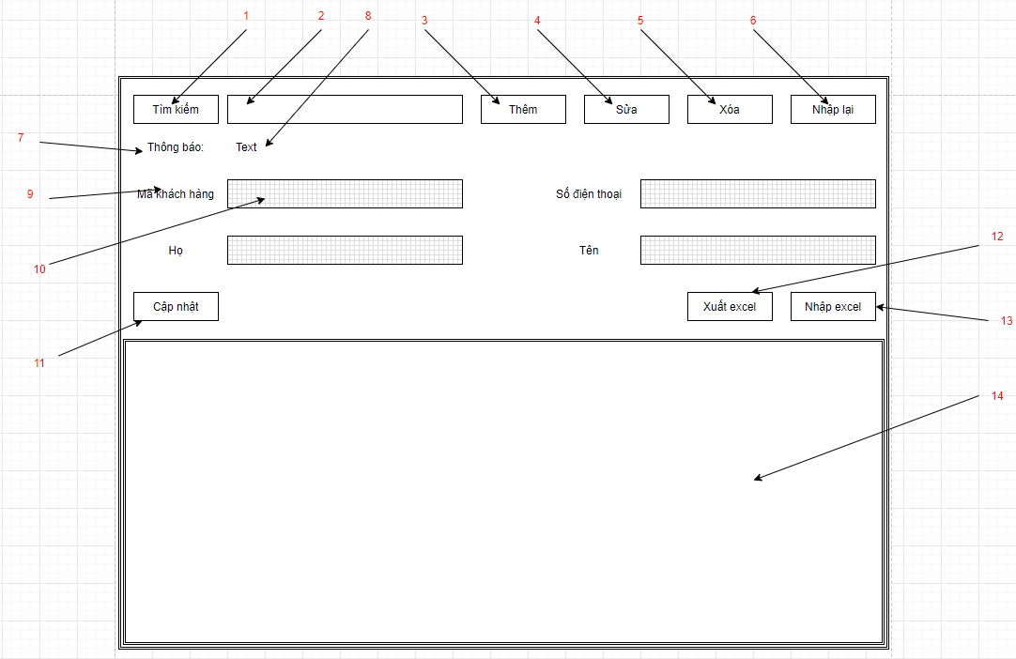

Mô tả danh sách thành phần của giao diện :

|  |  |  |  |  |  |  |
| --- | --- | --- | --- | --- | --- | --- |
| STT | Tên | Kiểu | Ý nghĩa | Miền giá trị | Giá trị mặc định | Ghi chú |
| 1 | jbtTimKiem | JButton | Nút tìm kiếm |  | Tìm kiếm |  |
| 2 | jtfTimKiem | JTextfield | Ô nhập thông tin cần tìm |  | Null |  |
| 3 | jbtThem | JButton | Nút thêm |  | Thêm |  |
| 4 | jbtSua | JButton | Nút sửa |  | Sửa |  |
| 5 | jbtXoa | JButton | Nút xóa |  | Xóa |  |
| 6 | jbtNhapLai | JButton | Nút nhập lại |  | Nhập lại |  |
| 7 | jlbThongBao | JLable | Tiêu đề thông báo |  | Null |  |
| 8 | jlbNoiDungTB | JLable | Nội dung thông báo |  | Null |  |
| 9 | Jlb[ThuocTinh] | JLable | Tiêu đề các thuộc tính |  | [Thuộc tính] | [ThuocTinh] tương ứng với các thuộc tính của khách hàng |
| 10 | Jtf[ThuocTinh] | JTextfield | Ô nhập các thuộc tính |  | Null |  |
| 11 | jbtCapNhat | JButton | Nút cập nhật |  | Cập nhật |  |
| 12 | jbtXuatExcel | JButton | Nút xuất excel |  | Xuất excel |  |
| 13 | jbtNhapExcel | JButton | Nút nhập excel |  | Nhập excel |  |
| 14 | jtbDSKhachHang | JTable | Bảng hiển thị danh sách khách hàng |  | [Danh sách khách hàng] |  |

Danh sách các biến cố:

|  |  |  |
| --- | --- | --- |
| STT | Điều kiện kích hoạt | Xử lý |
| 1 | Khởi động của sổ khách hàng | - Đọc danh sách khách hàng từ cơ sở dữ liệu  - Xuất danh sách khách hàng nào có thuộc tính Enable là True ra jtbDSKhacHang |
| 2 | Click vào jbtTimKiem | TH1: jtfTimKiem không null  - Xuất các khách hàng có thuộc tính nào chứa data trong jtfTimKiem ra jtbDSKhachHang  TH2: jtfTimKiem null  - Xuất các khách hàng có thuộc tính chứa data trong jtf[ThuocTinh] tương ứng ra jtbDSKhacHang |
| 3 | Click vào jbtThem | - Thêm khách hàng mới với các thuộc tính được đọc tự data trong các jtf[ThuocTinh] tương ứng  - Xuất feedback ra jlbNoiDungTB |
| 4 | Click vào jbtSua | - Sửa thông tin khách hàng có Mã khách hàng trùng với data trong jtfMaKhachHang, với các thông tin là data trong các jtf[ThuocTinh] tương ứng.  - Xuất feedback ra jlbNoiDungTB |
| 5 | Click vào jbtXoa | - Thay đổi thuộc tính Enable của khách hàng có Mã khách hàng trùng với data trong jtfMaKhacHang thành False.  - Thực hiện biến cố 1  - Xuất feedback ra jlbNoiDungTB |
| 6 | Click vào jbtCapNhat | - Làm trống tất cả jtf[ThuocTinh] |
| 7 | Click vào jbtCapNhat | - Thực hiện biến cố 1 |
| 8 | Click vào jbtXuaExcel | - Xuất ra file excel danh sách khách hàng |
| 9 | Click vào jbtNhapExcel | - Hiển thị cửa sổ chọn file excel.  - Đọc file excel vừa chọn và thêm các khách hàng vào cơ sở dữ liệu.  - Thực hiện biến cố 1. |